CEULP/ULBRA — Engenharia de Software
Métricas e Estimativas de Software

Configuração e Interpretação
de Métricas com SonarQube
Análise de 7 métricas de produto sobre um projeto real

Projeto analisado | Central do Mentor (dspw_central_do_mentor)
Ferramenta | SonarQube Community Edition 9.9.8 LTS (via Docker)
Data da análise | 26/08/2026
Integrantes do grupo | Lucas Jardim, Matheus José, William Dias

1. O projeto analisado
O Central do Mentor é um sistema de mentoria que conecta mentores experientes a aprendizes. É um monorepo com duas aplicações:
Camada | Stack | Arquivos (.js/.ts/.tsx) | Linhas brutas
Backend | Node.js + Express + SQLite (JavaScript, ESM) | 22 | 3.347
Frontend | React 19 + TypeScript + Vite + Tailwind | 55 (53 de produção + 2 de teste) | 20.536

Após a análise, o SonarQube contabilizou 77 arquivos, 23.289 linhas de código (NCLOC) e 1.003 funções.
Sobre as duas contagens. A coluna acima é de linhas brutas (tudo, inclusive comentários e linhas em branco); o número do SonarQube é de NCLOC — apenas linhas com código efetivo, o que explica a diferença para menos. O scanner reportou 79 arquivos analisados, e o painel exibe 77: a diferença são os 2 arquivos de teste, que o sonar.test.inclusions classifica como código de teste e por isso ficam fora da métrica files do projeto.
A escolha do projeto não foi trivial e vale registrar: a primeira tentativa foi analisar um projeto em Haskell, mas o SonarQube não possui analisador para essa linguagem. Isso foi comprovado consultando a própria API do servidor:
curl -s -u admin:admin http://localhost:9000/api/languages/list
O retorno lista 27 linguagens suportadas (Java, JavaScript, TypeScript, Python, C#, C/C++, Go, Kotlin, PHP, Ruby, Scala, entre outras) — Haskell não está entre elas. Como o Sonar mede apenas o que consegue parsear, um projeto Haskell produziria 0 linhas de código e todas as métricas vazias. Por isso o projeto foi trocado por um em TypeScript/JavaScript.
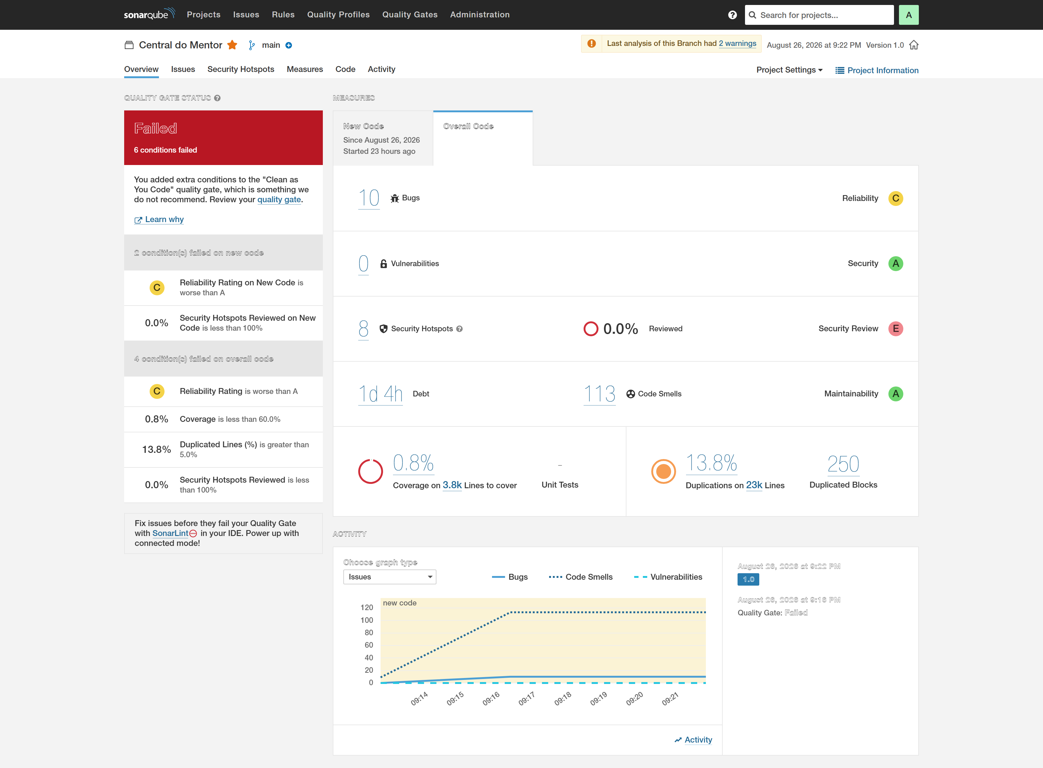
Figura 1 — Visão geral do projeto (aba Overall Code), com o Quality Gate reprovado e as condições que falharam.

2. Instalação do SonarQube
A instalação foi feita via Docker, o que dispensa instalar o Java (o SonarQube roda sobre JVM, e a imagem já a traz embutida).

2.1 Subir o servidor
docker pull sonarqube:lts-community
docker run -d --name sonarqube-lta -p 9000:9000 \
-v sonarlta_data:/opt/sonarqube/data \
-v sonarlta_logs:/opt/sonarqube/logs \
-v sonarlta_ext:/opt/sonarqube/extensions \
sonarqube:lts-community
Os três volumes (data, logs, extensions) garantem que o banco interno, os logs e os plugins sobrevivam a uma recriação do container.
Após ~1 minuto o servidor responde em http://localhost:9000. O status pode ser conferido por API:
curl http://localhost:9000/api/system/status
# {"id":"...","version":"9.9.8.100196","status":"UP"}
Primeiro acesso: usuário admin, senha admin. O SonarQube obriga a troca de senha no primeiro login.

2.2 Gerar o token de análise
O scanner precisa se autenticar no servidor. A prática recomendada é usar um token em vez da senha — ele não expõe a credencial no arquivo de configuração e pode ser revogado individualmente.
Interface: Minha Conta → Segurança → Gerar Token. Ou por API:
curl -s -u admin:SENHA -X POST \
"http://localhost:9000/api/user_tokens/generate?name=trabalho-metricas"

2.3 Escolha da versão — uma decisão relevante
A versão mais recente (SonarQube 26.8) foi testada primeiro, mas apresentou um problema para este trabalho: ela removeu por completo o tipo de regra "Security Hotspot". A verificação foi feita direto no repositório de regras do servidor:
curl -s -u TOKEN: "http://localhost:9000/api/rules/search?types=SECURITY_HOTSPOT&ps=1"
# {"total":0, ...} → nenhuma regra de hotspot em nenhuma das 27 linguagens
Na versão 26.8, o que antes era hotspot (ex.: CORS permissivo) passou a ser classificado diretamente como Vulnerability, sob o modelo MQR (Multi-Quality Rule). Como o enunciado do trabalho exige a métrica Security Hotspots e usa a taxonomia clássica (Bugs / Reliability Rating, Code Smells / Maintainability Rating), optou-se pela versão 9.9.8 LTS, que mantém 53 regras de Security Hotspot ativas para JavaScript e TypeScript.

3. Configuração da análise

3.1 Arquivo sonar-project.properties
Criado na raiz do repositório. Cada bloco tem função específica:
# Identificação
sonar.projectKey=central-do-mentor
sonar.projectName=Central do Mentor
sonar.projectVersion=1.0
# Código de produção (monorepo: duas pastas)
sonar.sources=backend/src,frontend/src
# Testes — separados do código de produção
sonar.tests=frontend/src
sonar.test.inclusions=**/*.test.ts,**/*.test.tsx,**/*.spec.ts,**/*.spec.tsx
# Exclusões: dependências e artefatos de build não são código autoral
sonar.exclusions=**/node_modules/**,**/dist/**,**/build/**,**/coverage/**,**/.vite/**,**/*.min.js
# Coverage — o Sonar apenas LÊ este relatório, não executa testes
sonar.javascript.lcov.reportPaths=frontend/coverage/lcov.info
sonar.typescript.lcov.reportPaths=frontend/coverage/lcov.info
# tsconfig simplificado para a análise
sonar.typescript.tsconfigPath=frontend/tsconfig.sonar.json
sonar.sourceEncoding=UTF-8
Dois pontos merecem destaque:
- sonar.test.inclusions — separar teste de produção não é cosmético. Se os arquivos de teste entrassem como código de produção, eles inflariam a complexidade, a duplicação e os code smells com código que não vai para produção.
- sonar.typescript.tsconfigPath — o tsconfig.app.json do projeto usa opções do TypeScript 5.8 (erasableSyntaxOnly, verbatimModuleSyntax, allowImportingTsExtensions) que o analisador do Sonar 9.9 não reconhece, o que abortava a análise dos 54 arquivos do frontend com o erro Unknown compiler option. A solução foi criar um tsconfig.sonar.json simplificado, usado apenas pela análise, sem interferir no build da aplicação.

3.2 Executar o scanner
Também via Docker, evitando instalar o Java:
docker run --rm \
-e SONAR_HOST_URL="http://host.docker.internal:9000" \
-e SONAR_TOKEN="squ_xxxxxxxxxxxxxxxx" \
-v "CAMINHO/DO/PROJETO:/usr/src" \
sonarsource/sonar-scanner-cli
host.docker.internal é o nome que o container usa para enxergar o localhost da máquina hospedeira — sem isso, o scanner não encontraria o servidor.
Resultado: ANALYSIS SUCCESSFUL, 79 arquivos analisados em ~2min30.

4. Resumo dos resultados
Métrica | Valor obtido | Rating
Complexidade Ciclomática | 2.182 (cognitiva: 1.320) | —
Duplications | 13,8% — 3.534 linhas em 250 blocos | —
Code Smells | 113 — dívida de 774 min (exibida como 1d 4h) | A
Coverage | 0,8% (linha 0,7% / branch 0,9%) | —
Bugs | 10 | C
Security Hotspots | 8 (0% revisados) | Review E
Vulnerabilities | 0 | Security A
Quality Gate customizado | ERROR (6 de 12 condições falharam) | —

5. As 7 métricas

5.1 Complexidade Ciclomática

Explicação teórica
A complexidade ciclomática (McCabe, 1976) mede o número de caminhos linearmente independentes dentro de uma unidade de código. Na prática, conta-se 1 (o caminho principal) e soma-se 1 para cada ponto de decisão: if, else if, for, while, case, catch, &&, ||, operador ternário.
Ela importa por dois motivos diretos:
- Testabilidade — a complexidade ciclomática é o número mínimo de casos de teste necessários para cobrir todos os caminhos. Uma função com complexidade 15 exige ao menos 15 testes para cobertura de caminhos.
- Manutenibilidade — quanto mais caminhos, maior a carga cognitiva para entender o código e maior a chance de introduzir defeito ao alterá-lo.
O SonarQube complementa essa métrica com a Complexidade Cognitiva, que penaliza aninhamento e estruturas que quebram o fluxo linear de leitura. Duas funções podem ter a mesma complexidade ciclomática e cognitivas muito diferentes: um switch de 10 casos é ciclomaticamente complexo mas cognitivamente simples; três if aninhados são o oposto.

Passo a passo de configuração
É automática. Não exige nenhuma configuração. O analisador calcula a complexidade durante o parse da árvore sintática, para toda linguagem suportada.
Onde aparece no dashboard:
- Measures → Complexity → Cyclomatic Complexity (visão de árvore, permite ordenar por arquivo)
- Também no painel lateral esquerdo do dashboard do projeto
Regras relacionadas que geram issue automaticamente no perfil Sonar way:
- typescript:S3776 — Cognitive Complexity of functions should not be too high (limite padrão: 15)
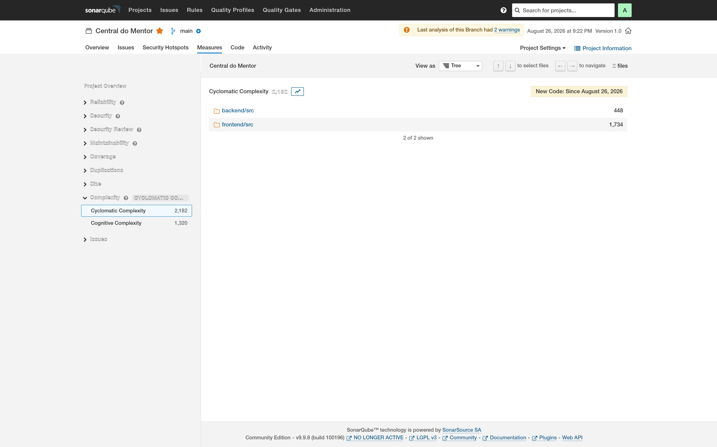
Figura 2 — Complexidade ciclomática distribuída por arquivo.

Resultado obtido
Indicador | Valor
Complexidade Ciclomática total | 2.182
Complexidade Cognitiva total | 1.320
Funções | 1.003
Arquivos | 77
Média por função | 2,18
Média por arquivo | 28,3

Arquivos mais complexos:
Arquivo | Ciclomática | Cognitiva | NCLOC
frontend/src/pages/CreateSessionPage.tsx | 129 | 45 | 1.517
frontend/src/pages/SessionsPage.tsx | 115 | 186 | 915
frontend/src/pages/SessionsFeed.tsx | 107 | 68 | 720
frontend/src/pages/MentorProfile.tsx | 106 | 36 | 1.749
frontend/src/pages/SessionDetailPage.tsx | 106 | 143 | 1.232

Interpretação dos insights
A média de 2,18 por função é excelente — a literatura considera saudável até 10 por função. Isoladamente, esse número sugeriria um código simples.
O problema aparece na média por arquivo: 28,3, e principalmente nos extremos. O CreateSessionPage.tsx concentra complexidade 129 em 1.517 linhas. Isso revela o padrão real do projeto: as funções individuais são pequenas, mas os componentes React são gigantes — cada página acumula dezenas de handlers, estados e blocos de renderização condicional em um único arquivo.
O contraste entre ciclomática e cognitiva é o dado mais interessante. Em SessionsPage.tsx, a cognitiva (186) supera a ciclomática (115). Isso indica aninhamento profundo: não são muitas decisões simples, são decisões dentro de decisões — o tipo de código que é difícil de ler mesmo quando é fácil de descrever. Já em MentorProfile.tsx ocorre o inverso (106 vs 36): muitas decisões, porém rasas e paralelas, tipicamente && de renderização condicional em JSX.
O Sonar transformou isso em 5 code smells CRITICAL do tipo "Refactor this function to reduce its Cognitive Complexity".
O que melhorar: priorizar SessionsPage.tsx e SessionDetailPage.tsx, cuja complexidade cognitiva está desproporcional. A refatoração indicada é extrair os blocos aninhados em subcomponentes e mover a lógica de decisão para custom hooks, reduzindo o aninhamento em vez de apenas dividir arquivos.

5.2 Duplications (duplicação de código)

Explicação teórica
Mede o percentual de linhas que aparecem repetidas no projeto. O SonarQube usa um algoritmo de detecção por blocos (CPD — Copy/Paste Detector): normaliza o código em tokens e procura sequências idênticas. Para a maioria das linguagens, o bloco mínimo considerado é de 10 linhas sucessivas e ao menos 100 tokens.
Duplicação importa porque viola o princípio DRY (Don't Repeat Yourself) e tem custo concreto: uma correção de bug precisa ser aplicada em N lugares, e basta esquecer um para o defeito sobreviver. Duplicação é o principal multiplicador silencioso de esforço de manutenção.

Passo a passo de configuração
É automática. O CPD roda em toda análise — no log do scanner aparece CPD Executor Calculating CPD for 66 files.
Onde aparece no dashboard:
- Measures → Duplications → Duplicated Lines (%)
- Ao abrir um arquivo, as linhas duplicadas ficam marcadas em uma barra vertical à esquerda, e é possível clicar para ver o trecho gêmeo

Resultado obtido
Indicador | Valor
Densidade de duplicação | 13,8%
Linhas duplicadas | 3.534
Blocos duplicados | 250

Arquivos mais duplicados:
Arquivo | Densidade | Blocos
frontend/src/pages/MenteeProfile.tsx | 65,6% | 48
backend/src/validators/mentorValidator.js | 54,2% | 2
frontend/src/pages/MentorProfile.tsx | 45,3% | 53
frontend/src/pages/Login.tsx | 44,2% | 10
frontend/src/contexts/OnboardingContext.tsx | 41,7% | 2
frontend/src/pages/Register.tsx | 41,2% | 16

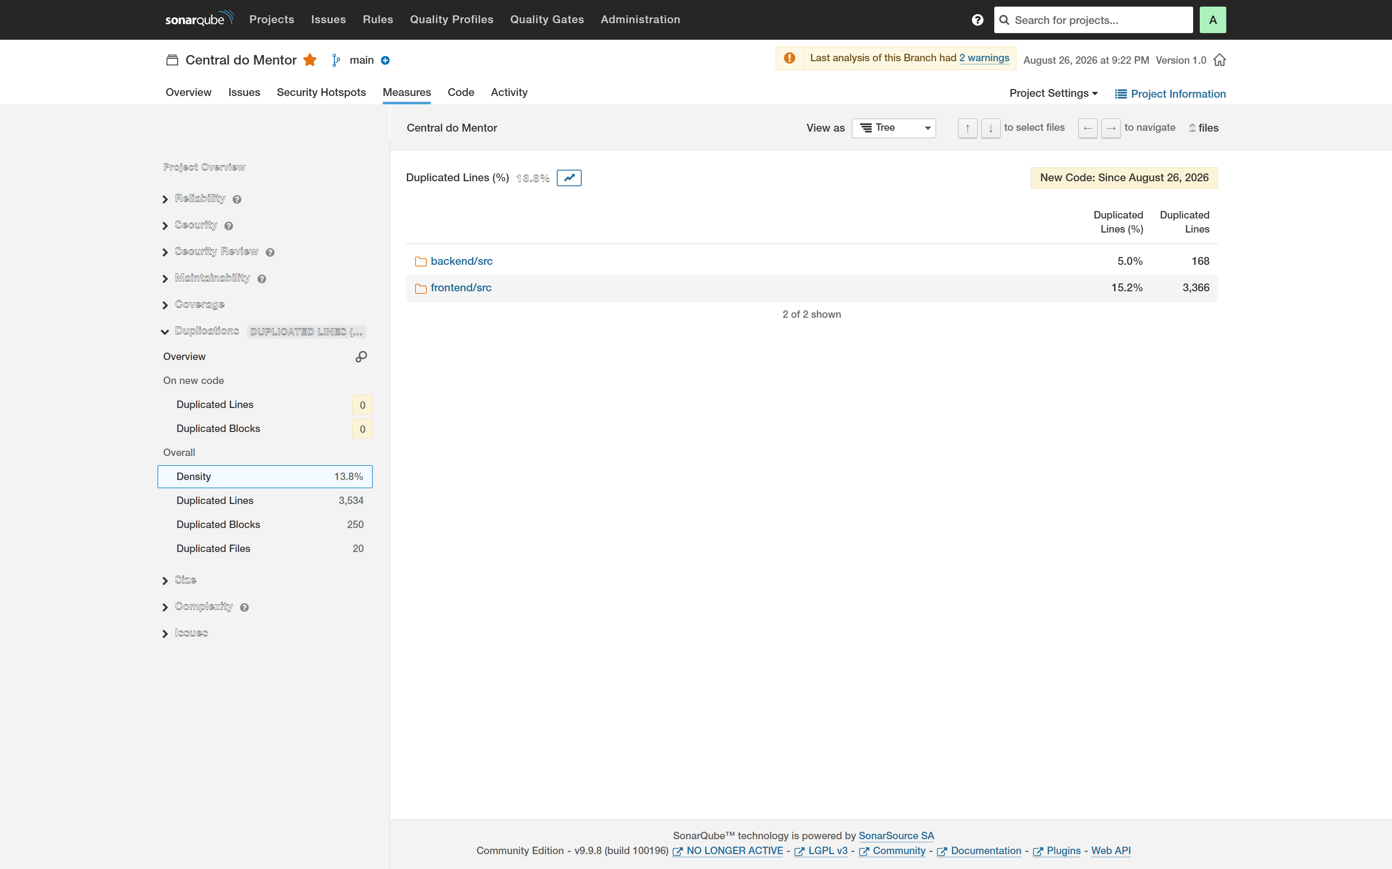
Figura 3 — Densidade de linhas duplicadas por arquivo.

Interpretação dos insights
13,8% é o pior resultado do projeto e o mais acionável. A referência usual da indústria é manter duplicação abaixo de 3%; o Quality Gate padrão do SonarQube usa 3% para código novo. O projeto está a mais de 4× esse limite.
Os números apontam para duas causas distintas, que exigem soluções diferentes:
1. Páginas de perfil espelhadas. MenteeProfile.tsx (65,6%, 48 blocos) e MentorProfile.tsx (45,3%, 53 blocos) são claramente cópias uma da outra, adaptadas para dois tipos de usuário. Dois terços do arquivo de perfil do aprendiz existem em outro lugar. Qualquer ajuste de layout ou validação precisa ser feito duas vezes — e o risco é que só uma seja lembrada.
2. Formulários repetidos. Login.tsx (44,2%) e Register.tsx (41,2%) compartilham a mesma estrutura de campos, validação e tratamento de erro.
3. Validadores do backend. mentorValidator.js com 54,2% em apenas 2 blocos indica cadeias de validação express-validator copiadas entre endpoints.
O que melhorar: o ganho aqui é alto e o esforço é baixo, porque a duplicação é estrutural e não dispersa:
- Extrair um componente ProfileLayout parametrizado por tipo de usuário — isso sozinho deve derrubar vários pontos percentuais;
- Criar um componente AuthForm compartilhado por login e cadastro;
- Extrair as regras comuns dos validadores para funções reutilizáveis.
Vale registrar uma ressalva metodológica: parte da duplicação em arquivos .tsx é JSX estrutural (classes Tailwind repetidas, wrappers de layout), que o CPD detecta mas que nem sempre representa dívida real. Ainda assim, 65,6% em um único arquivo está muito além do que se explica por isso.

5.3 Code Smells / Maintainability Rating

Explicação teórica
Code Smell é código que funciona, mas que dificulta a manutenção — não é defeito, é sintoma de má estruturação. O termo vem de Martin Fowler: métodos longos, parâmetros demais, código morto, nomes ruins, complexidade excessiva.
O SonarQube quantifica cada smell em tempo estimado de correção (em minutos). A soma é o Technical Debt (sqale_index), no modelo SQALE.
O Maintainability Rating deriva do Technical Debt Ratio:
Debt Ratio = Custo de correção ÷ Custo de desenvolvimento
onde o custo de desenvolvimento é estimado em 30 minutos por linha de código. A escala:
Rating | Debt Ratio
A | ≤ 5%
B | 6% a 10%
C | 11% a 20%
D | 21% a 50%
E | > 50%

Passo a passo de configuração
É automática. Os smells vêm do Quality Profile aplicado — por padrão o Sonar way, com 415 regras ativas para JavaScript e 428 para TypeScript. Verificável em Quality Profiles.
Onde aparece no dashboard:
- Aba Issues → Type: Code Smell (lista detalhada, filtrável por severidade)
- Measures → Maintainability (rating e dívida técnica)
É possível customizar criando um Quality Profile próprio e ativando/desativando regras — não foi necessário aqui.

Resultado obtido
Indicador | Valor
Code Smells | 113
Maintainability Rating | A
Technical Debt | 774 min — exibido como 1d 4h
Technical Debt Ratio | 0,1%

Sobre a unidade: o dashboard mostra 1d 4h, não 12h54. O SonarQube converte a dívida em dias úteis de 8 horas (configurável em Administration → General → Number of working hours per day). Assim, 774 min = 12,9 h = 1 dia (8 h) + 4,9 h.
Principais smells (todos CRITICAL):
Arquivo | Linha | Regra
MentorProfile.tsx | 40 | Refactor this function to reduce its Cognitive Complexity
SessionDetailPage.tsx | 43 | Refactor this function to reduce its Cognitive Complexity
Register.tsx | 6 | Refactor this function to reduce its Cognitive Complexity
SessionsFeed.tsx | 493 | Refactor this function to reduce its Cognitive Complexity
SessionsPage.tsx | 475 | Refactor this function to reduce its Cognitive Complexity

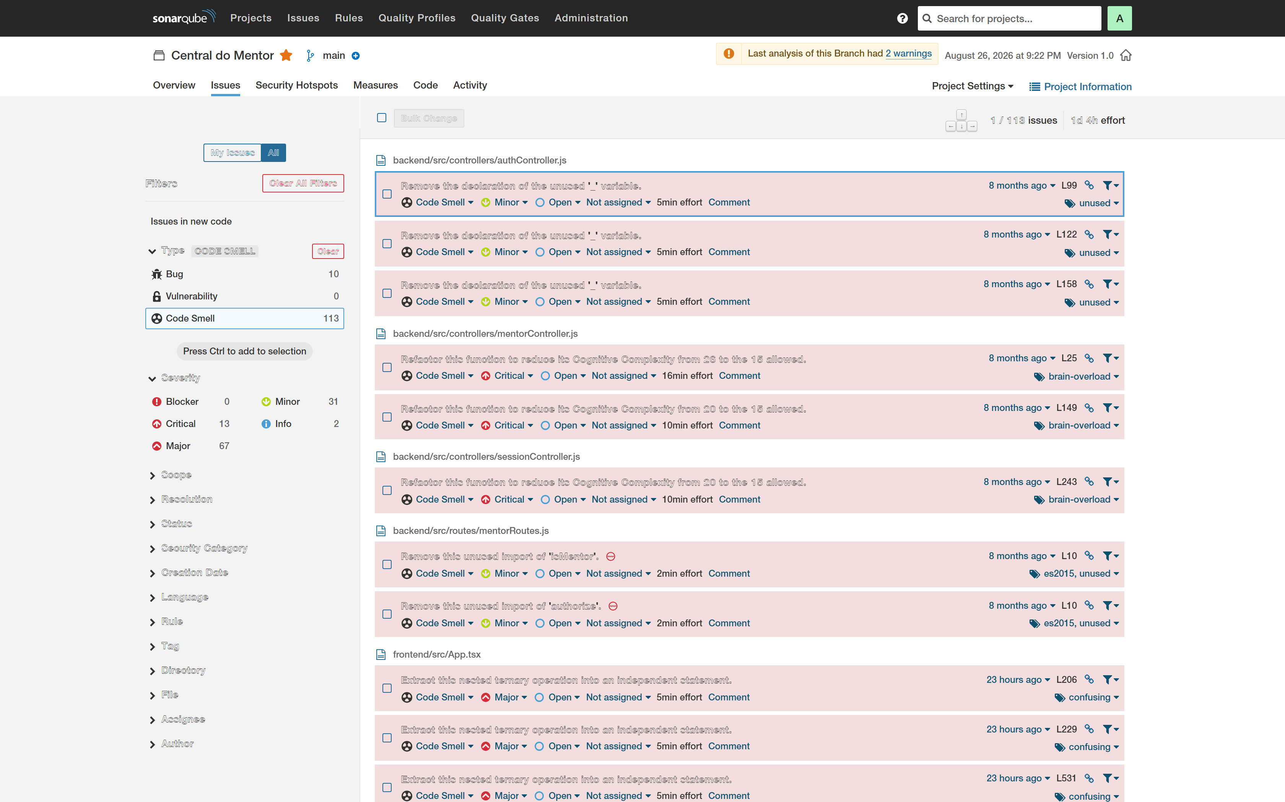
Figura 4 — Code Smells detectados, ordenados por severidade.

Interpretação dos insights
Aqui está a lição mais importante do trabalho: o rating A é enganoso se lido isoladamente.
O projeto tirou A em manutenibilidade porque o Debt Ratio é de apenas 0,1%. Mas esse número é um quociente, e o denominador é enorme: 23.289 linhas × 30 min = 698.670 minutos de "custo de desenvolvimento" estimado. Contra isso, 774 minutos de dívida desaparecem estatisticamente.
Em outras palavras: o projeto é grande o suficiente para diluir seus próprios problemas. Um projeto de 1.000 linhas com os mesmos 113 smells teria Debt Ratio de 2,6% — ainda A, mas 26× pior em densidade real.
Isso mostra que o Maintainability Rating não deve ser usado sozinho como indicador de saúde. Cruzando com as outras métricas, o quadro real é bem menos confortável: 13,8% de duplicação e complexidade cognitiva concentrada não aparecem nesse A.
O conteúdo dos smells confirma o diagnóstico já visto na seção 5.1: os 5 mais severos são todos de complexidade cognitiva excessiva, nos mesmos arquivos. As três métricas — complexidade, duplicação e smells — estão apontando para o mesmo conjunto de arquivos.
O que melhorar: 774 min (1d 4h) de dívida é um valor perfeitamente absorvível em uma sprint. Atacar os 5 smells CRITICAL resolve simultaneamente o problema de complexidade cognitiva. O rating não vai melhorar (já é A), mas a legibilidade sim — e é esse o ganho real.

5.4 Coverage (cobertura de testes) — exige configuração

Explicação teórica
Cobertura de testes mede o percentual de código executado durante a suíte de testes. O SonarQube trabalha com dois recortes:
- Line Coverage — percentual de linhas executáveis executadas ao menos uma vez;
- Branch (Condition) Coverage — percentual de ramos de decisão exercitados. Um if precisa ser testado com condição verdadeira e falsa para ter 100% de branch coverage.
A métrica Coverage do Sonar combina as duas:
Coverage = (linhas cobertas + condições cobertas) ÷ (linhas a cobrir + condições a cobrir)
Ela importa porque é o principal indicador de risco de regressão: código sem teste é código que ninguém saberá que quebrou. É importante ressaltar, porém, que cobertura alta não garante qualidade — ela prova que o código foi executado, não que foi verificado corretamente. Cobertura é condição necessária, não suficiente.

Passo a passo de configuração
Esta é uma das duas métricas que exigem configuração, e a razão é fundamental:
O SonarQube não executa testes. Ele apenas lê um relatório de cobertura gerado por uma ferramenta externa. Sem esse relatório, a métrica aparece vazia no dashboard.
O projeto não possuía nenhum teste, então foi necessário criar a infraestrutura completa:
Passo 1 — Instalar o Vitest (escolhido por integração nativa com o Vite, já usado no projeto):
cd frontend
npm install -D vitest @vitest/coverage-v8
Passo 2 — Criar o vitest.config.ts (arquivo separado, para não alterar o vite.config.ts de produção):
export default defineConfig({
test: {
environment: 'node',
include: ['src/**/*.{test,spec}.{ts,tsx}'],
coverage: {
provider: 'v8',
reporter: ['text', 'lcov'], // lcov = formato que o Sonar consome
reportsDirectory: './coverage',
all: true, // inclui arquivos SEM teste, como 0%
include: ['src/**/*.{ts,tsx}'],
exclude: ['src/**/*.{test,spec}.{ts,tsx}', 'src/**/*.d.ts', 'src/main.tsx'],
},
},
})
A opção all: true é decisiva para a honestidade da métrica. Sem ela, o relatório incluiria apenas os arquivos que os testes importam — e a cobertura sairia artificialmente inflada (perto de 100%, medindo só o que já se sabe testado). Com all: true, todo o src/ entra no denominador.
Passo 3 — Escrever os testes. Foram criados 22 testes cobrindo as funções puras de sessionUtils.ts (formatação de data, tradução de status, geração de iniciais e cores de avatar) e cn.ts (composição de classes CSS).
Passo 4 — Adicionar o script ao package.json:
"test:coverage": "vitest run --coverage"
Passo 5 — Gerar o relatório:
npm run test:coverage
# Test Files 2 passed (2)
# Tests 22 passed (22)
# → gera frontend/coverage/lcov.info
Passo 6 — Apontar o Sonar para o relatório, no sonar-project.properties:
sonar.javascript.lcov.reportPaths=frontend/coverage/lcov.info
sonar.typescript.lcov.reportPaths=frontend/coverage/lcov.info
Ordem importa: o npm run test:coverage precisa rodar antes do scanner. Se o lcov.info não existir no momento da análise, o Sonar simplesmente reporta 0% sem erro visível.
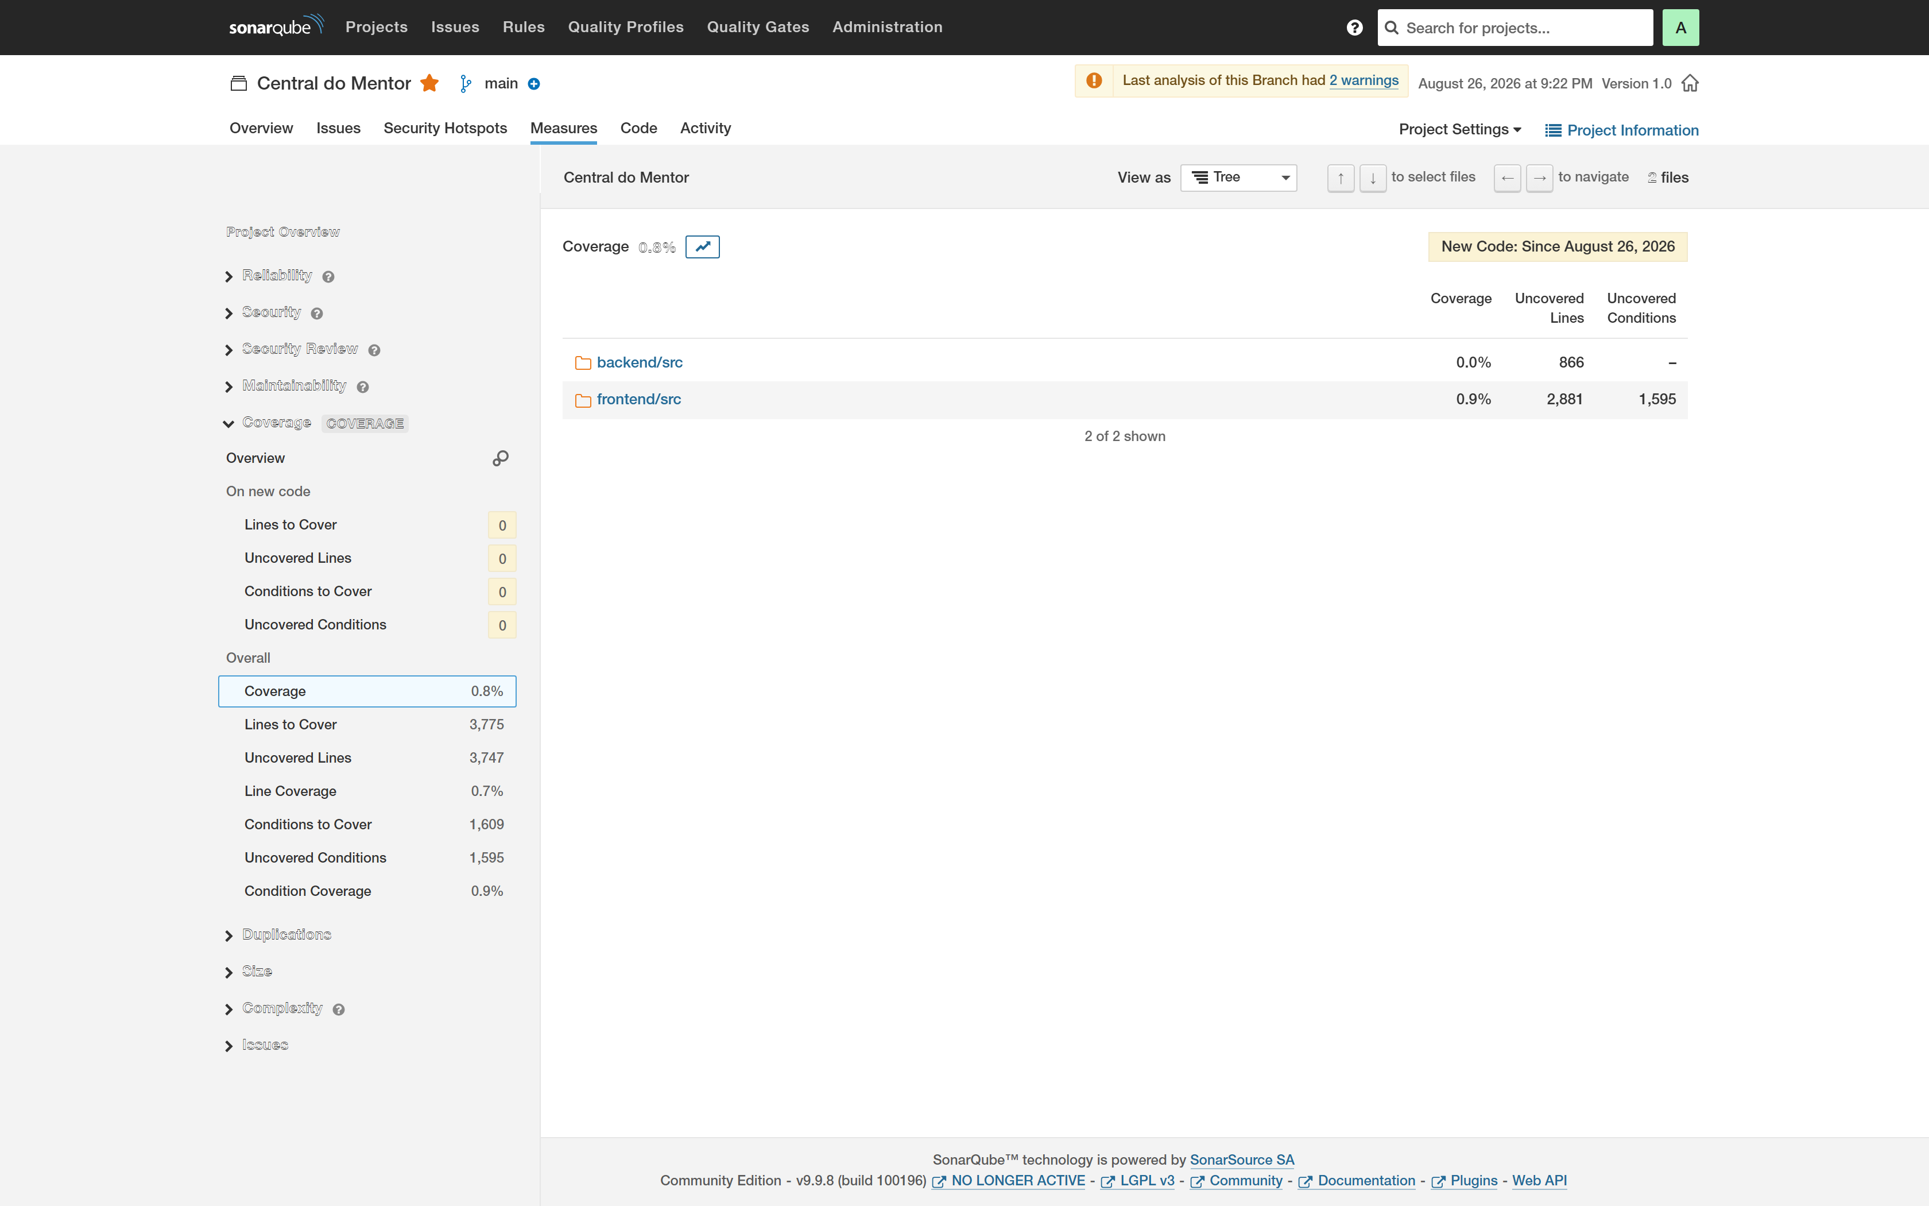
Figura 5 — Cobertura de testes por arquivo no SonarQube.
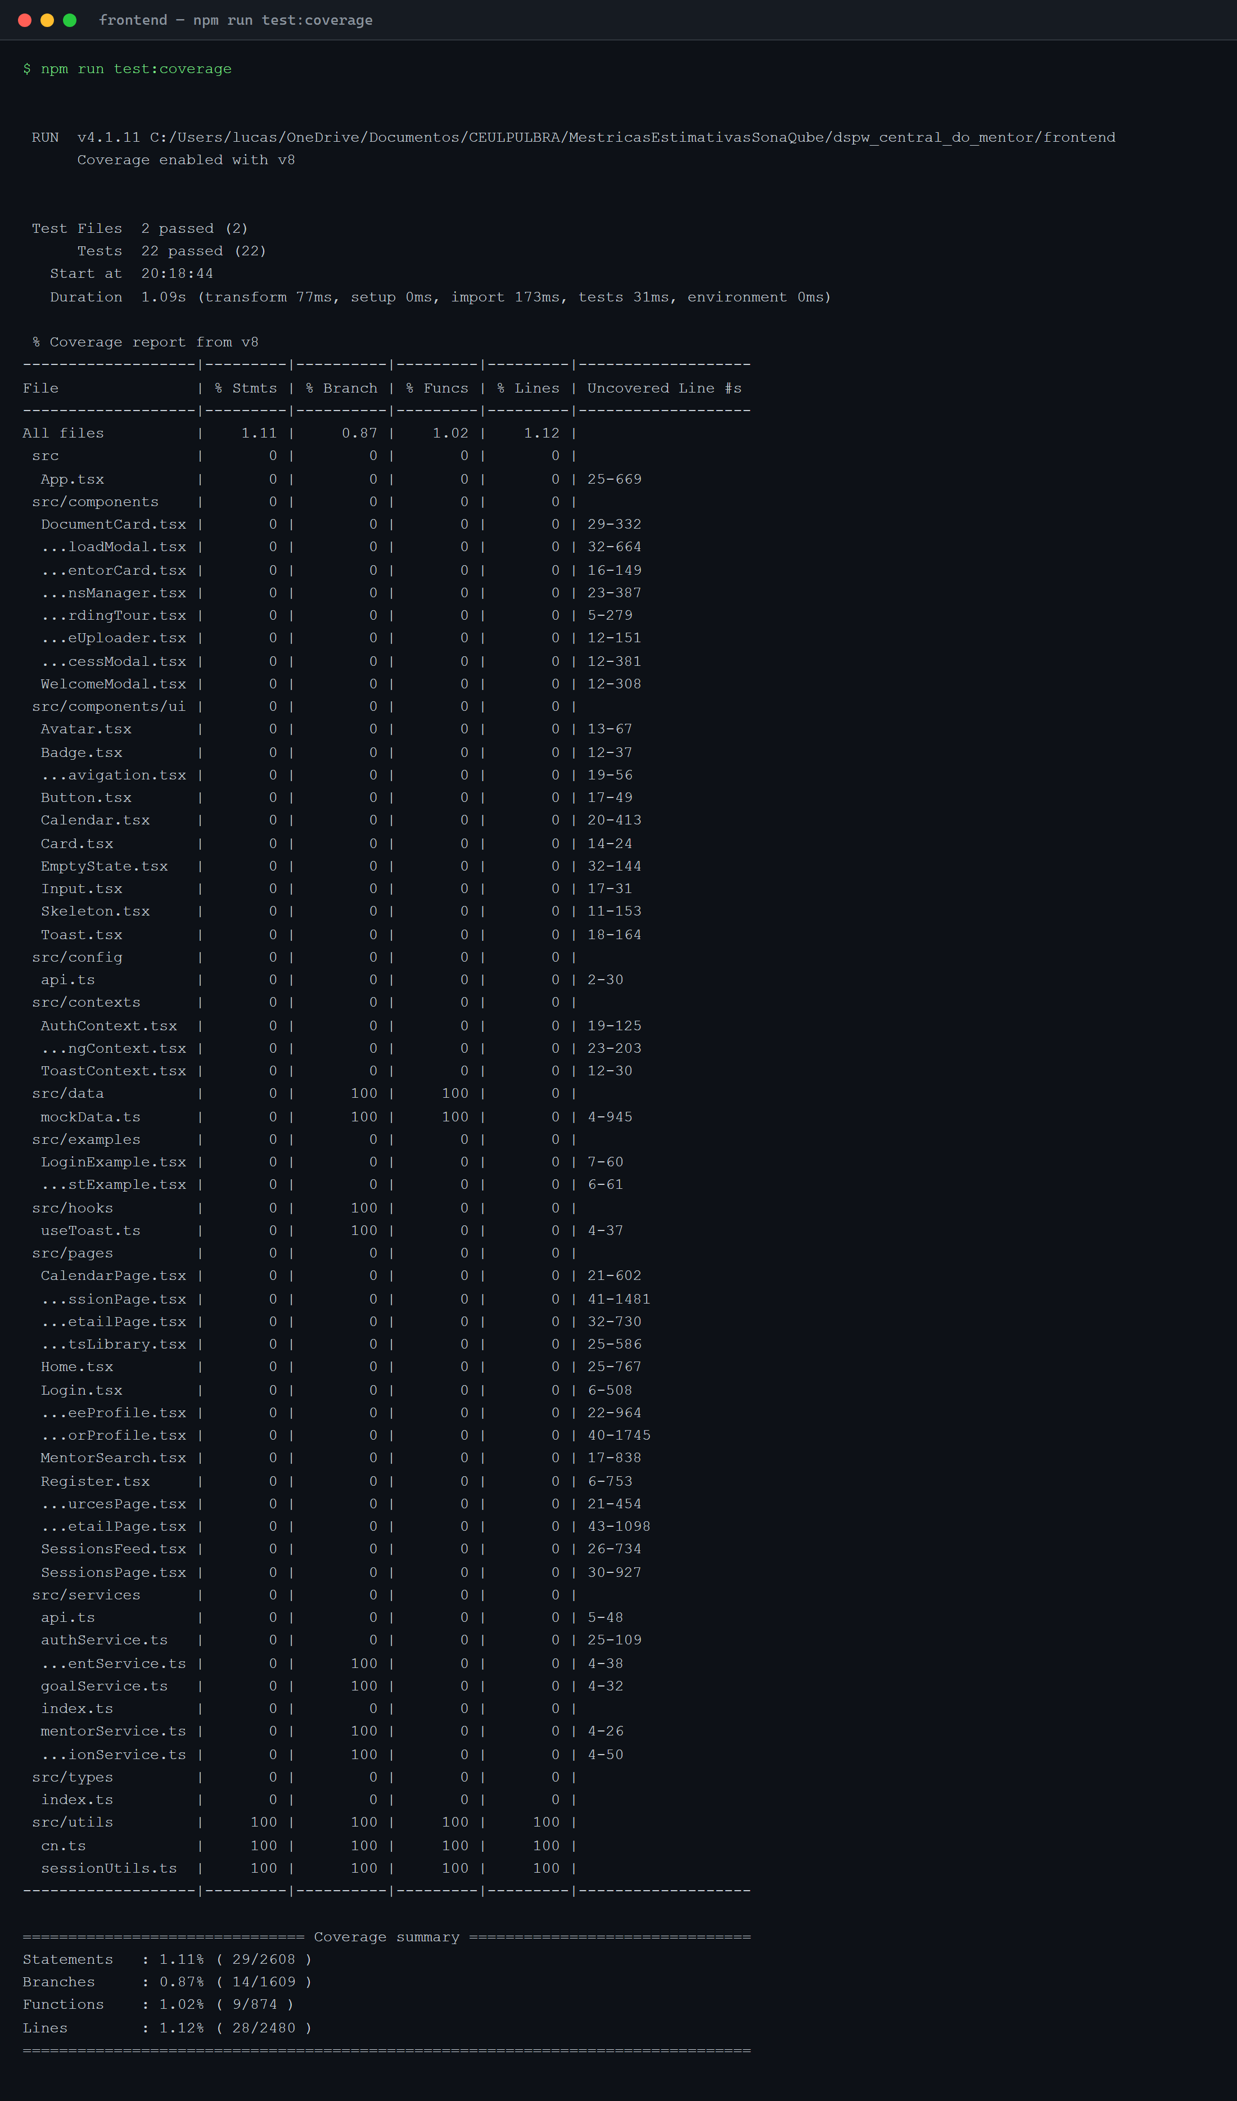
Figura 6 — Execução de npm run test:coverage: 22 testes aprovados e a tabela de cobertura que origina o lcov.info. Note src/utils com 100% e o total de 1,11%.

Resultado obtido
Indicador | Valor
Coverage | 0,8%
Line Coverage | 0,7%
Branch Coverage | 0,9%
Linhas a cobrir | 3.775
Linhas não cobertas | 3.747
Testes executados (Vitest) | 22

Por que o dashboard mostra Unit Tests: –? Os 22 testes são um dado do Vitest, não do SonarQube. O lcov.info carrega apenas quais linhas foram executadas — ele não diz quantos testes rodaram, nem quais passaram. Para o Sonar exibir a contagem de testes seria preciso um relatório de execução separado, apontado por sonar.testExecutionReportPaths (formato Generic Test Execution), que não foi configurado neste trabalho porque o enunciado pede a métrica Coverage, e essa depende apenas do lcov. É por isso que a Figura 1 mostra 0,8% de cobertura e, ao lado, um traço em Unit Tests.
Por arquivo:
Arquivo | Cobertura | Linhas a cobrir
frontend/src/utils/cn.ts | 100% | 1
frontend/src/utils/sessionUtils.ts | 100% | 27
frontend/src/App.tsx | 0% | 123
backend/src/controllers/authController.js | 0% | 76
frontend/src/contexts/AuthContext.tsx | 0% | 52
backend/src/middleware/auth.js | 0% | 35

Interpretação dos insights
0,8% é o resultado mais grave do projeto — mais grave que a duplicação, porque é o que impede corrigir os outros problemas com segurança.
De 3.775 linhas testáveis, 3.747 nunca são executadas por nenhum teste. Na prática, o projeto não tem rede de proteção: qualquer refatoração — inclusive as recomendadas nas seções anteriores — seria feita às cegas. Existe aqui um círculo vicioso que vale nomear: a duplicação de 13,8% pede refatoração; a refatoração é arriscada sem testes; sem testes, ninguém refatora; e a duplicação cresce.
O detalhe dos arquivos mostra o padrão esperado de um projeto sem cultura de teste: os dois únicos arquivos cobertos são funções puras utilitárias — justamente as mais fáceis de testar e as menos críticas do sistema. Formatar uma data está 100% testado; autenticar um usuário está 0%.
Os arquivos descobertos mais preocupantes são exatamente os de maior risco:
- authController.js (76 linhas) — login, geração de JWT, hash de senha;
- auth.js (35 linhas) — o middleware que protege todas as rotas privadas;
- AuthContext.tsx (52 linhas) — estado de sessão no frontend.
Um defeito em qualquer um deles é uma falha de segurança, não um bug cosmético.
O que melhorar: a recomendação não é perseguir 80% de cobertura global — seria caro e de baixo retorno em componentes de UI. A estratégia correta é cobertura orientada a risco:
- Prioridade máxima — authController.js e auth.js. São 111 linhas que controlam todo o acesso ao sistema. Testes aqui já elevariam a cobertura para ~3,5% e, mais importante, cobririam o que realmente importa.
- Prioridade média — os validadores do backend (mentorValidator.js, sessionValidator.js), que são funções previsíveis e fáceis de testar.
- Prioridade baixa — componentes React, que exigiriam @testing-library/react e dão retorno menor por esforço.
A meta realista de curto prazo seria 20–30% de cobertura concentrada nas camadas de negócio e segurança, não um número global alto.

5.5 Bugs / Reliability Rating

Explicação teórica
No SonarQube, Bug é um problema no código com alta probabilidade de causar comportamento incorreto em produção. A distinção em relação ao Code Smell é de natureza, não de gravidade: o smell atrapalha quem mantém o código; o bug atrapalha quem usa o sistema.
São detectados por análise estática — o Sonar não executa o código, ele identifica padrões reconhecidamente defeituosos (comparação de tipos incompatíveis, condição sempre verdadeira, valor de retorno ignorado, null pointer potencial).
O Reliability Rating é definido pelo bug mais grave encontrado, não pela quantidade:
Rating | Critério
A | 0 bugs
B | ao menos 1 bug MINOR
C | ao menos 1 bug MAJOR
D | ao menos 1 bug CRITICAL
E | ao menos 1 bug BLOCKER

Passo a passo de configuração
É automática. Vem das regras do Quality Profile ativo.
Onde aparece no dashboard:
- Aba Issues → Type: Bug
- Measures → Reliability
- No card "Reliability" do dashboard principal

Resultado obtido
Indicador | Valor
Bugs | 10
Reliability Rating | C
Severidade | 10 MAJOR, 0 CRITICAL, 0 BLOCKER

Todos os 10 bugs, agrupados por tipo:
Tipo 1 — Valor de retorno ignorado (6 ocorrências)
Arquivo | Linha | Mensagem
DocumentUploadModal.tsx | 574 | Remove this use of the output from handleAddTag
CreateSessionPage.tsx | 837 | Remove this use of the output from handleAddRequirement
CreateSessionPage.tsx | 969 | Remove this use of the output from handleAddObjective
MenteeProfile.tsx | 692 | Remove this use of the output from addInterest
MenteeProfile.tsx | 883 | Remove this use of the output from addGoal
MentorProfile.tsx | 842 | Remove this use of the output from addSpecialty

Tipo 2 — Valor vazado em renderização condicional (4 ocorrências)
Arquivo | Linha | Mensagem
MentorSessionsManager.tsx | 304 | Convert the conditional to a boolean to avoid leaked value
CalendarPage.tsx | 479 | Convert the conditional to a boolean to avoid leaked value
SessionsFeed.tsx | 610 | Convert the conditional to a boolean to avoid leaked value
SessionsPage.tsx | 597 | Convert the conditional to a boolean to avoid leaked value

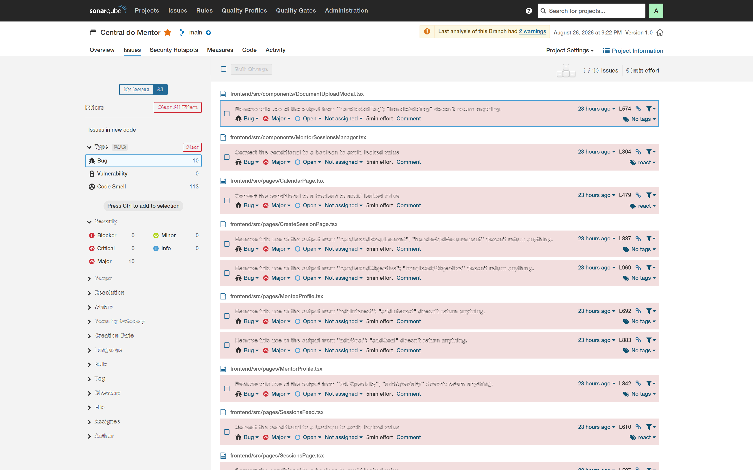
Figura 7 — Os 10 bugs MAJOR identificados.

Interpretação dos insights
O rating C decorre da regra do pior caso: os 10 bugs são MAJOR, e um único MAJOR já rebaixaria o projeto de A para C. Não é o volume que define a nota — é a severidade máxima.
O achado mais valioso é que os 10 bugs se reduzem a apenas dois padrões repetidos, o que muda completamente a estimativa de correção:
O padrão do "valor vazado" é o mais perigoso, e é um erro clássico de React. As 4 ocorrências são literalmente a mesma linha, replicada entre arquivos:
{session.maxParticipants && (
Parece correto, mas maxParticipants é um número. Quando vale 0, o JavaScript não devolve false — devolve o próprio 0, e o React renderiza o zero na tela. O usuário vê um "0" solto na interface onde deveria haver espaço vazio. É um bug visual real, que só se manifesta quando a sessão não tem vagas — exatamente o cenário que menos se testa manualmente. A correção é trivial:
{session.maxParticipants > 0 && (
O padrão do "valor de retorno ignorado" vem do uso do operador vírgula dentro de um &&. As 6 ocorrências são a mesma linha, repetida por cópia:
onKeyPress={(e) => e.key === 'Enter' && (e.preventDefault(), handleAddTag())}
A expressão (e.preventDefault(), handleAddTag()) avalia as duas chamadas e devolve o valor da última — e handleAddTag() não retorna nada (void). Esse undefined vira o resultado do && e, por consequência, o valor de retorno da arrow function. O Sonar sinaliza justamente isso: está se usando como valor o resultado de uma função que não produz valor algum. Não é um defeito visível em tela, mas é código que engana quem lê — sugere que handleAddTag() retorna algo relevante quando não retorna.
A correção é abrir o corpo da função em vez de espremer tudo em uma expressão:
onKeyPress={(e) => {
if (e.key === 'Enter') {
e.preventDefault();
handleAddTag();
}
}}
Vale notar, de passagem, que onKeyPress está deprecado no React desde a versão 17 — o correto hoje seria onKeyDown. O SonarQube não apontou isso, o que reforça a observação feita na seção 5.6 sobre os limites da análise estática.
Vale observar que todos os 10 bugs estão no frontend. O backend, com 3.347 linhas, não gerou nenhum. Duas leituras possíveis: o backend é mais simples e direto (o que é plausível, dado o padrão MVC bem separado), ou as regras de análise para JavaScript puro são menos densas que as de TypeScript/React. Provavelmente ambas.
O que melhorar: este é o item de melhor custo-benefício de todo o relatório. São 10 correções mecânicas, de uma linha cada, sem risco de regressão. Corrigi-las eleva o Reliability Rating de C para A imediatamente. Deveria ser a primeira ação tomada.

5.6 Security Hotspots

Explicação teórica
Security Hotspot é um trecho de código sensível à segurança que exige revisão humana — e é justamente isso que o diferencia de uma Vulnerability:
 | Vulnerability | Security Hotspot
Natureza | Falha confirmada | Código sensível a revisar
Ação | Corrigir | Decidir se é seguro
Certeza | O Sonar tem certeza | O Sonar não tem contexto

O exemplo canônico é o CORS: app.use(cors()) libera acesso de qualquer origem. Numa API pública, isso é intencional e correto. Numa API interna, é uma falha séria. O Sonar não sabe qual é o caso — então marca como hotspot e transfere a decisão ao desenvolvedor.
Cada hotspot é revisado e classificado como Safe (seguro no contexto), Fixed (corrigido) ou Acknowledged (risco conhecido e aceito). Disso deriva o Security Review Rating, baseado no percentual de hotspots revisados — não no número de hotspots:
Rating | % revisado
A | ≥ 80%
B | 70% a 80%
C | 50% a 70%
D | 30% a 50%
E | < 30%

Passo a passo de configuração
É automática, mas com uma ressalva de versão importante (detalhada na seção 2.3):
Na versão 9.9.8 LTS utilizada, o perfil Sonar way traz 53 regras de Security Hotspot ativas para JavaScript e outras 53 para TypeScript. Na versão 26.8, esse tipo de regra foi eliminado — existem 0 regras de hotspot em todas as 27 linguagens, e os achados de segurança passaram a ser classificados diretamente como Vulnerability.
Onde aparece no dashboard:
- Aba própria: Security Hotspots
- Agrupados por categoria OWASP, com nível de probabilidade (HIGH / MEDIUM / LOW)

Resultado obtido
Indicador | Valor
Security Hotspots | 8
Hotspots revisados | 0%
Security Review Rating | E
Vulnerabilities | 0
Security Rating | A

Detalhamento dos 8 hotspots:
Categoria | Probabilidade | Localização | Descrição
auth | HIGH | frontend/src/data/mockData.ts:732 | Review this potentially hardcoded credential
auth | HIGH | frontend/src/data/mockData.ts:743 | Review this potentially hardcoded credential
auth | HIGH | frontend/src/data/mockData.ts:754 | Review this potentially hardcoded credential
auth | HIGH | frontend/src/data/mockData.ts:765 | Review this potentially hardcoded credential
auth | HIGH | frontend/src/data/mockData.ts:776 | Review this potentially hardcoded credential
auth | HIGH | frontend/src/data/mockData.ts:788 | Review this potentially hardcoded credential
insecure-conf | LOW | backend/src/server.js:20 | Make sure that enabling CORS is safe here
others | LOW | backend/src/server.js:16 | Make sure disclosing the fingerprinting of this web technology is safe

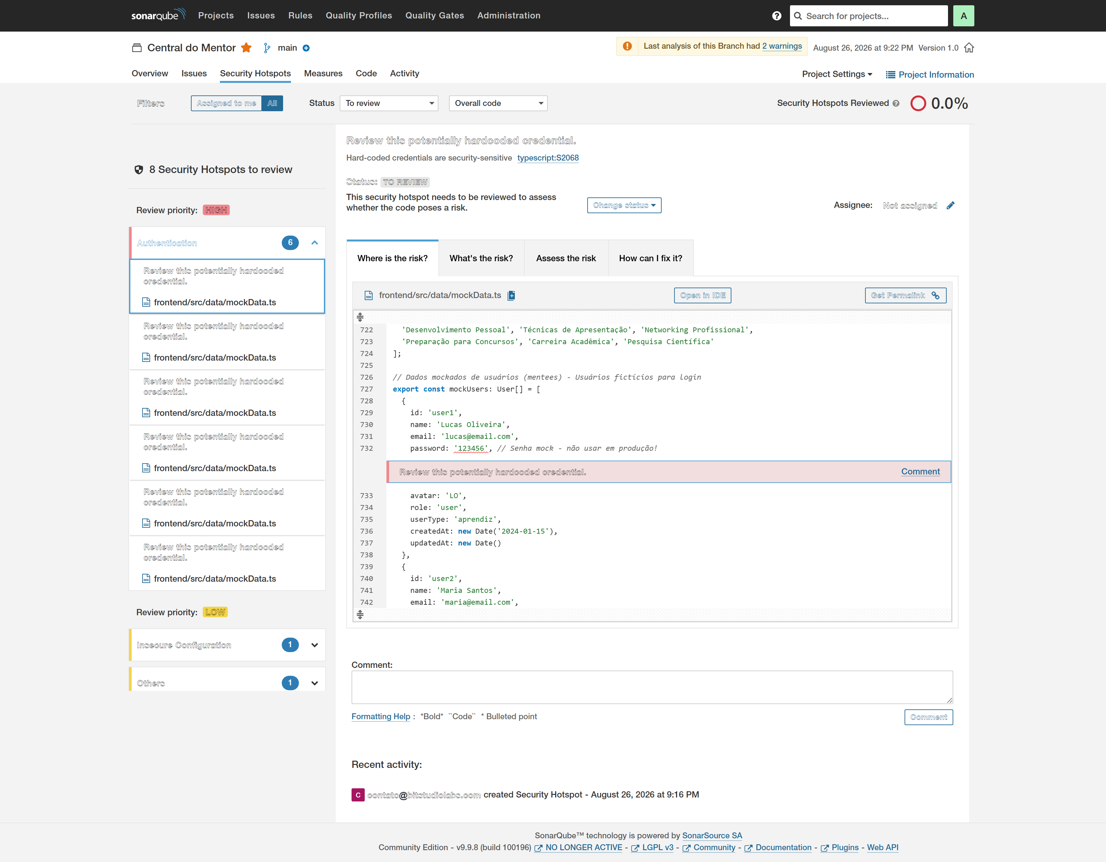
Figura 8 — Os 8 Security Hotspots agrupados por categoria, com o trecho de código sinalizado.

Interpretação dos insights
O primeiro ponto a interpretar é a aparente contradição entre os dois ratings de segurança: Security Rating A (0 vulnerabilidades confirmadas) convivendo com Security Review Rating E. Não há contradição — são perguntas diferentes. O A diz "não encontrei falha comprovada". O E diz "encontrei 8 pontos que precisam da sua avaliação e nenhum foi avaliado". O E não pune o código; pune a ausência de processo de revisão.
Analisando os achados um a um:
Os 6 hotspots HIGH em mockData.ts são credenciais escritas diretamente no código. O nome do arquivo sugere fortemente que são dados fictícios para desenvolvimento, e o mais provável é que a revisão os classifique como Safe. Mas essa conclusão exige verificação — e é exatamente esse o propósito do hotspot. Dois riscos reais persistem mesmo em dados mock:
- Se essas mesmas senhas foram usadas para popular o banco via seed.js, elas são credenciais funcionais em qualquer ambiente onde o seed rodou;
- Arquivos de mock têm o hábito de sobreviver até produção, e este está no frontend — ou seja, seria entregue ao navegador do usuário.
O CORS em server.js:20 (app.use(cors())) é o caso didático perfeito. Sem argumentos, essa chamada libera requisições de qualquer origem. Como a aplicação usa autenticação por JWT, a decisão precisa ser explícita: em produção, o correto seria restringir a origem ao domínio do frontend.
A exposição de tecnologia em server.js:16 é o header X-Powered-By: Express, que informa a atacantes qual stack está em uso — facilitando a busca por exploits conhecidos daquela versão. Correção trivial: app.disable('x-powered-by') ou uso do pacote helmet.
O que melhorar:
- Revisar os 8 hotspots na interface do Sonar, marcando cada um como Safe/Fixed/Acknowledged. Só isso já levaria o Security Review Rating de E para A — é uma ação de processo, não de código.
- Confirmar que as credenciais de mockData.ts não coincidem com nenhuma senha real de seed.
- Restringir o CORS por ambiente: cors({ origin: process.env.FRONTEND_URL }).
- Adicionar helmet ao Express, que resolve o X-Powered-By e outros headers de segurança de uma vez.
Observação adicional encontrada fora do Sonar: durante a análise manual do código, identificou-se em backend/src/controllers/authController.js:57 e :94 um fallback de segredo JWT hardcoded:
process.env.JWT_SECRET || 'seu_secret_jwt_muito_seguro_aqui_mude_em_producao'
Se a variável de ambiente não estiver definida, a aplicação assina tokens com uma string pública e previsível — permitindo que qualquer pessoa forje um token válido. O SonarQube não sinalizou esse ponto, o que ilustra uma limitação relevante da análise estática: ela complementa, mas não substitui, a revisão humana de segurança.

5.7 Quality Gate customizado — exige configuração

Explicação teórica
O Quality Gate é um conjunto de condições booleanas aplicadas às métricas do projeto. Se qualquer condição falhar, o gate inteiro retorna ERROR. É o mecanismo que transforma métricas em decisão automatizada: integrado a um pipeline de CI/CD, um gate reprovado bloqueia o merge ou o deploy.
O conceito central é o New Code (código novo). O Quality Gate padrão do SonarQube — Sonar way — aplica suas condições apenas ao código novo ou modificado, seguindo a estratégia Clean as You Code: em vez de exigir que uma base legada inteira seja corrigida de uma vez (o que trava qualquer equipe), exige-se que tudo que se escreve a partir de agora atenda ao padrão. A dívida antiga é paga naturalmente, à medida que o código é tocado.
Um gate customizado permite adicionar condições sobre o Overall Code (todo o projeto) e calibrar os limiares ao contexto da equipe.

Passo a passo de configuração
Esta é a segunda métrica que exige configuração.
Passo 1 — Criar o Quality Gate. Interface: Quality Gates → Create. Ou por API:
curl -u TOKEN: -X POST "http://localhost:9000/api/qualitygates/create" \
-d "name=Metricas ULBRA - Central do Mentor"
Passo 2 — Definir as condições. Interface: Add Condition, escolhendo métrica, operador e limiar. Por API:
curl -u TOKEN: -X POST "http://localhost:9000/api/qualitygates/create_condition" \
-d "gateId=<ID>&metric=coverage&op=LT&error=60"
Foram adicionadas 6 condições sobre o Overall Code, com os limiares justificados abaixo:
Métrica | Operador | Limiar | Justificativa da escolha
coverage | LT | 60% | Abaixo da meta de mercado (80%), mas realista como alvo intermediário para um projeto que parte de 0,8%
duplicated_lines_density | GT | 5% | Mais tolerante que os 3% do padrão Sonar, reconhecendo que JSX gera duplicação estrutural legítima
reliability_rating | GT | A | Nenhum bug deve chegar a produção — tolerância zero
sqale_rating | GT | A | Manutenibilidade mínima exigida
security_rating | GT | A | Nenhuma vulnerabilidade tolerada
security_hotspots_reviewed | LT | 100% | Todo hotspot deve ser revisado — é processo, não esforço de código

O gate herdou também as 6 condições padrão sobre New Code, totalizando 12 condições.
Sobre o aviso do próprio SonarQube. Ao adicionar condições sobre Overall Code, o servidor exibe o alerta visível na Figura 9: "Extra conditions are not recommended — you added extra conditions to the 'Clean as You Code' quality gate". O aviso é coerente com a filosofia da ferramenta e foi mantido de propósito, por duas razões:
- O enunciado exige demonstrar a configuração de limiares customizados, e as condições padrão do Sonar way incidem apenas sobre New Code — em um projeto sem código novo desde a linha de base, elas quase não teriam o que avaliar.
- O objetivo aqui é diagnóstico, não pipeline. O gate foi usado para medir a dívida acumulada de uma base legada, que é precisamente o que o Clean as You Code opta por não olhar. Em um pipeline de CI/CD real, a recomendação do Sonar é a correta — e é isso que se discute ao final desta seção.
Passo 3 — Associar ao projeto:
curl -u TOKEN: -X POST "http://localhost:9000/api/qualitygates/select" \
-d "gateId=<ID>&projectKey=central-do-mentor"
Passo 4 — Reexecutar a análise. Este passo é obrigatório e fácil de esquecer: o status do Quality Gate é calculado no momento da análise. Trocar o gate não reavalia o projeto retroativamente — sem uma nova análise, o dashboard continua exibindo o resultado do gate anterior.
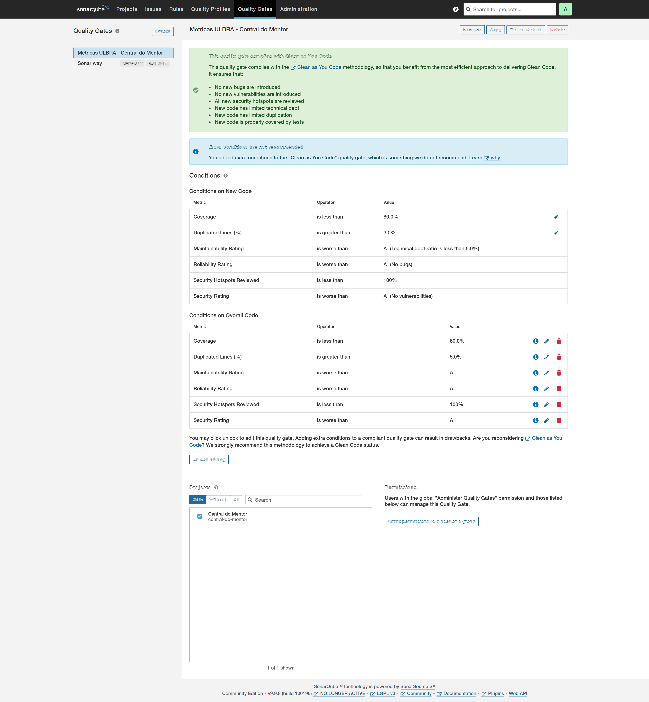
Figura 9 — Quality Gate customizado: as 6 condições sobre Overall Code criadas para este trabalho, somadas às 6 herdadas sobre New Code.
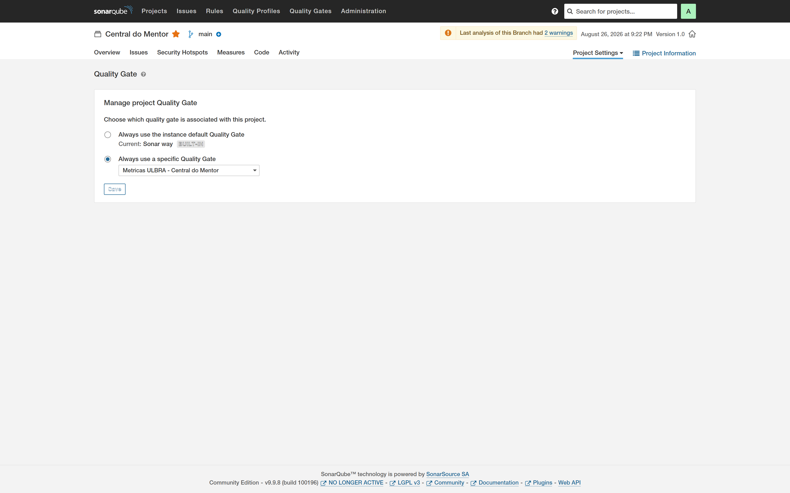
Figura 10 — Confirmação de que o gate customizado está associado ao projeto.

Resultado obtido
Status geral: ERROR — 6 condições falharam, 4 passaram.
Condição | Valor atual | Limiar | Resultado
coverage | 0,8% | ≥ 60% | ❌ FALHOU
duplicated_lines_density | 13,8% | ≤ 5% | ❌ FALHOU
reliability_rating | C | A | ❌ FALHOU
new_reliability_rating | C | A | ❌ FALHOU
security_hotspots_reviewed | 0% | 100% | ❌ FALHOU
new_security_hotspots_reviewed | 0% | 100% | ❌ FALHOU
sqale_rating | A | A | ✅ passou
new_maintainability_rating | A | A | ✅ passou
security_rating | A | A | ✅ passou
new_security_rating | A | A | ✅ passou

Interpretação dos insights
O gate cumpriu exatamente sua função: discriminou. Não reprovou tudo nem aprovou tudo — separou o que está aceitável do que não está, e ordenou o trabalho.
Se este gate estivesse ativo em um pipeline de CI/CD, nenhum código novo entraria em produção hoje. Isso é o comportamento desejado: a régua está sendo aplicada.
As 4 condições que passaram têm um significado próprio: manutenibilidade e segurança estrutural estão em ordem. O projeto não tem vulnerabilidades confirmadas nem dívida técnica desproporcional. Os problemas são de cobertura, confiabilidade e processo de revisão — não de arquitetura.
Cruzando as 6 falhas com o esforço estimado de cada uma, o gate produz naturalmente um plano de ação priorizado:
Prioridade | Condição | Ação | Esforço | Efeito
1ª | security_hotspots_reviewed | Revisar os 8 hotspots na interface | ~30 min | Review Rating E → A (2 condições resolvidas)
2ª | reliability_rating | Corrigir os 10 bugs MAJOR (1 linha cada) | ~2 h | Reliability C → A (2 condições resolvidas)
3ª | duplicated_lines_density | Extrair ProfileLayout e AuthForm | ~1 dia | 13,8% → estimados 8–9%
4ª | coverage | Testar autenticação e validadores | ~3 dias | 0,8% → ~20%

As duas primeiras ações somam menos de 3 horas e resolvem 4 das 6 condições reprovadas. As duas últimas são as que exigem investimento real — e, notavelmente, coverage é a única que dificilmente atingirá o limiar de 60% no curto prazo.
Isso levanta uma reflexão final sobre calibração de gates: um limiar inatingível desmotiva e acaba sendo ignorado pela equipe. Numa situação real, o mais eficaz seria manter coverage em 60% apenas sobre o New Code (forçando todo código novo a vir testado, conforme a filosofia Clean as You Code) e adotar uma meta progressiva no Overall Code — 10%, depois 25%, depois 40%. O gate é uma ferramenta de mudança de comportamento, e para funcionar precisa ser exigente e alcançável.

6. Conclusão
A análise do Central do Mentor com o SonarQube produziu um diagnóstico que nenhuma métrica isolada revelaria.
O aprendizado metodológico mais forte foi o do contraste entre indicadores. O projeto obteve Maintainability Rating A e Security Rating A — dois "A" que, lidos sozinhos, sugeririam um código saudável. O restante das métricas conta outra história: 13,8% de duplicação, 0,8% de cobertura, 10 bugs e 8 hotspots sem revisão. O rating A de manutenibilidade, especificamente, é consequência aritmética do tamanho do projeto: 774 minutos de dívida diluídos em 23.289 linhas produzem um Debt Ratio de 0,1%. O projeto é grande o suficiente para esconder seus próprios defeitos atrás de uma média favorável.
Do ponto de vista técnico, as métricas convergiram para os mesmos arquivos. MentorProfile.tsx, SessionsPage.tsx e MenteeProfile.tsx aparecem simultaneamente entre os mais complexos, os mais duplicados e os que concentram code smells críticos. Não são três problemas — é um só: componentes React monolíticos, criados por cópia e adaptação, que acumulam responsabilidades demais em um único arquivo.
O risco mais crítico, porém, é a cobertura de 0,8%. Ela não é apenas mais uma métrica ruim: é a que impede corrigir as outras. Sem testes, cada refatoração sugerida neste relatório seria feita sem rede de proteção. E o padrão do que está testado é revelador — as funções de formatação de data têm 100% de cobertura, enquanto o middleware que protege todas as rotas autenticadas tem 0%.
Sobre a ferramenta, três aprendizados práticos ficaram evidentes:
- O Sonar mede apenas o que consegue parsear. A tentativa inicial com Haskell falhou porque a linguagem não tem analisador — nenhuma métrica seria produzida.
- Nem toda métrica é automática. Coverage e Quality Gate exigem configuração deliberada, e o Coverage depende de uma ferramenta externa: o Sonar lê o relatório, não executa os testes.
- A análise estática tem limites. O segredo JWT hardcoded em authController.js — provavelmente a falha de segurança mais séria do projeto — não foi detectado pelo SonarQube. Ferramentas automatizadas complementam, mas não substituem, a revisão humana.
Por fim, o Quality Gate customizado foi o que transformou diagnóstico em plano. Ao reprovar 6 de 12 condições, ele não apenas apontou os problemas: ordenou-os. E o resultado dessa ordenação é encorajador — 3 horas de trabalho resolvem 4 das 6 reprovações, deixando apenas duplicação e cobertura como investimentos de médio prazo.

Anexo A — Arquivos criados/modificados
Arquivo | Situação | Finalidade
sonar-project.properties | criado | Configuração da análise
frontend/tsconfig.sonar.json | criado | tsconfig compatível com o analisador
frontend/vitest.config.ts | criado | Configuração de testes e cobertura
frontend/src/utils/sessionUtils.test.ts | criado | 17 testes das funções de sessão
frontend/src/utils/cn.test.ts | criado | 5 testes da composição de classes
frontend/package.json | modificado | Scripts test e test:coverage

Anexo B — Comandos para reproduzir a análise
# 1. Subir o SonarQube
docker run -d --name sonarqube-lta -p 9000:9000 \
-v sonarlta_data:/opt/sonarqube/data \
-v sonarlta_logs:/opt/sonarqube/logs \
-v sonarlta_ext:/opt/sonarqube/extensions \
sonarqube:lts-community
# 2. Gerar o relatório de cobertura (ANTES do scanner)
cd frontend
npm install
npm run test:coverage
# 3. Rodar a análise
cd ..
docker run --rm \
-e SONAR_HOST_URL="http://host.docker.internal:9000" \
-e SONAR_TOKEN="SEU_TOKEN" \
-v "$(pwd):/usr/src" \
sonarsource/sonar-scanner-cli

